





Kalėdos ir Naujųjų metų šventės karantino metu
Bendruomenių kūrybiškumas ir alternatyvios idėjos
____________________________________________________________________________________________

Kalėdinės nuotaikos jau spalvina kasdienybę. Šventinį laikotarpį lydintys renginiai karantino situacijoje kelia kaip niekad daug klausimų, kurių svarbiausias – kaip sukurti kitokią šventę ir kaip švęsti Kalėdas darželiuose jaukiai ir saugiai?






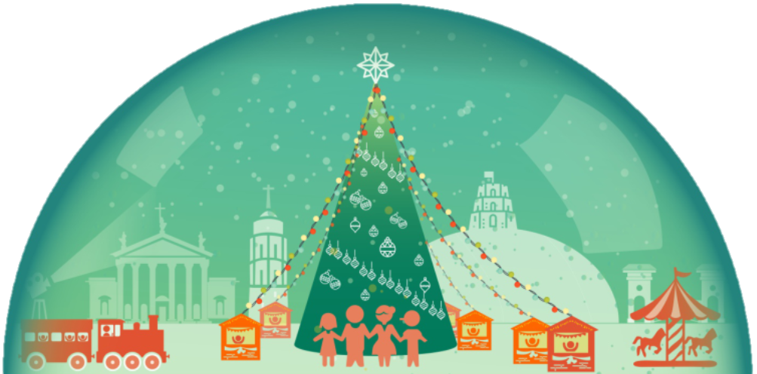
Laikykitės saugumo reikalavimų:

- Esant poreikiui, susitikimą su Kalėdų seneliu organizuokite nuotoliniu būdu naudodami skaitmeninės platformas.
- Rekomenduojame švenčių akimirkas laikantis Bendrojo duomenų apsaugos reglamento nuostatų fiksuoti – filmuoti, fotografuoti, įrašyti ar pan. – ir pasidalinti su tėvais (globėjais, rūpintojais).
- Į įstaigą draudžiama kviesti pašalinius asmenis (fotografus, Kalėdų senelį, pasakos personažus ir pan.).
- Karščiuojantys ar turintys peršalimo požymių, vaikai grupės veikloje nedalyvauja.
- Darbiniai įstaigos pasitarimai, tėvų susirinkimai griežtai organizuojami nuotoliniu būdu.
- Vienoje grupėje dirba tie patys pedagogai ir jų padėjėjas (vengiama personalo kaitos).
Kurkite ugdymosi erdves:

- Ypatingą dėmesį skirkite edukacinių erdvių ir aplinkos papuošimui.
- Organizuokite švenčių laukimo nuotraukų ar piešinių konkursus.
- Grupėse kurkite stebuklingą švenčių laukimo dvasią – vaidinimus, kalėdines daineles, įsikūnykite į Kalėdų senelį ar pasakos personažus.
Saugiai įrenkite švenčių erdves:

- Laikykitės grupių izoliacijos ir renginius organizuokite grupėse tik su savo ugdytiniais be tėvų (jei organizuojate salėje, po kiekvienos grupės renginio salė dezinfekuojama ir išvėdinama).
- Maksimaliai išnaudokite galimybes šventės organizavimui lauke / pavėsinėje atskiromis grupėmis.
- Valdykite žmonių srautus, laikykitės saugaus atstumo, higienos reikalavimų (patalpų valymas, dezinfekcija, vėdinimas, socialinė distancija, atlydintys ir priimantys vaikus dėvi kaukes).
- Stebėkite vaikų ir darbuotojų sveikatos būklę.

- Džiugiai pasitikite ateinančią šventę kartu su vaikais ir darželio bendruomene.
- Kalėdos darželyje bus išties šviesesnės ir pasiūlys įvairių alternatyvų bei kūrybinių sprendimų: veikite ir ieškokite drauge.
- Kartu su vaikais kurkite naujas tradicijas bei šventimo ritualus.
- Ieškokite Kalėdų senelio pėdsakus: kalėdinio maišelio skiautę, ant židinio padėtą kojinę, laiško vaikams.
Įgalinkite kūrybinį mąstymą:

